**Lời giải tham khảo đề thi Toán Chuyên 2023 – 2024**

**TỈNH HẢI PHÒNG _ MÔN TOÁN**

**1 Đề bài**

**Bài 1 (2,0 điểm)**

a) Cho biểu thức  ( với *x* > 0 )

Rút gọn biểu thức A và chứng minh 

b) Cho phương trình:  ( x là ẩn, a là tham số ). Chứng minh nếu a là số chính phương thì phương trình đã cho có hai nghiệm cũng là những số chính phương

**Bài 2 (2,0 điểm)**

a) Giải phương trình: 

b) Giải hệ phương trình: 

**Bài 3 (3,0 điểm)** Cho tam giác nhọn *ABC* không cân nội tiếp đường tròn tâm *O*. Vẽ đường kính *AT* của đường tròn *(O)* và lấy điểm *P* trên đoạn thẳng *OT* . Gọi *E* và *F* tương ứng là hình chiếu vuông góc của *P* lên đường thẳng *AC* và *AB*. Gọi *H* là hình chiếu vuông góc của *A* trên cạnh *BC*.

a) Chứng minh  và hai đường thẳng *BC*,*EF* song song với nhau.

b) Cho *AH* và *EF* cắt nhau tại *U*; điểm *Q* di động trên đoạn thẳng *UE* . Đường thẳng vuông góc với *AQ* tại điểm *Q* cắt các đường thẳng *PE*, *PF* tương ứng tại *M*,*N*. Gọi *K* là tâm đường tròn ngoại tiếp tam giác *AMN*. Chứng minh bốn điểm *A,M,N,P* cùng thuộc một đường tròn và 

c) Kẻ *KD* vuông góc với *BC* . Chứng minh đường thẳng đi qua điểm *D* và song song với *AQ* luôn đi qua một điểm cố định

**Bài 4 (1,0 điểm)** Cho các số thực *a,b,c* thỏa mãn *a+b+c = 0*. Tìm giá trị nhỏ nhất của biểu thức:



**Bài 5 (2,0 điểm)**

a) Tìm các số nguyên tố a,b và số nguyên dương m thỏa mãn 

b) Cho 8 điểm phân biệt trên một đường tròn. Đánh số các điểm đó một cách ngẫu nhiên bởi các số 1,2,….,8 ( hai điểm khác nhau được đánh số bởi hai số khác nhau). Mỗi dãy cung nối hai điểm bất kì được gần với giá trị tuyệt đối của hiệu các số ở hai đầu mút. Chứng minh rằng luôn tìm được bốn dãy cung, đôi một không có điểm chung, sao cho tổng của các số gần với bốn dãy cung đó bằng 16

**2 Lời giải**

**Bài 1**

a) Có: 





 ( với *x* > 0 ). Suy ra:



 ( đpcm )

b) Có *a* là số chính phương Đặt 

Xét phương trình: 

Có: Phương trình có hai nghiệm:  đều là số chính phương ( đpcm )

**Bài 2**

a)  ( ĐKXĐ: )



 ( Do  là hàm số đồng biến)

 ( Điều kiện: )

. Kết hợp điều kiện 

Vậy phương trình có nghiệm duy nhất 

b)  ( ĐKXĐ: )





**TH1:** 



 ( thỏa mãn ĐKXĐ )

**TH2:** (vô lý)

Vậy hệ phương trình có nghiệm duy nhất 

**Bài 3**

Ta chứng minh cho trường hợp hình này. Các trường hợp khác chứng minh tương tự

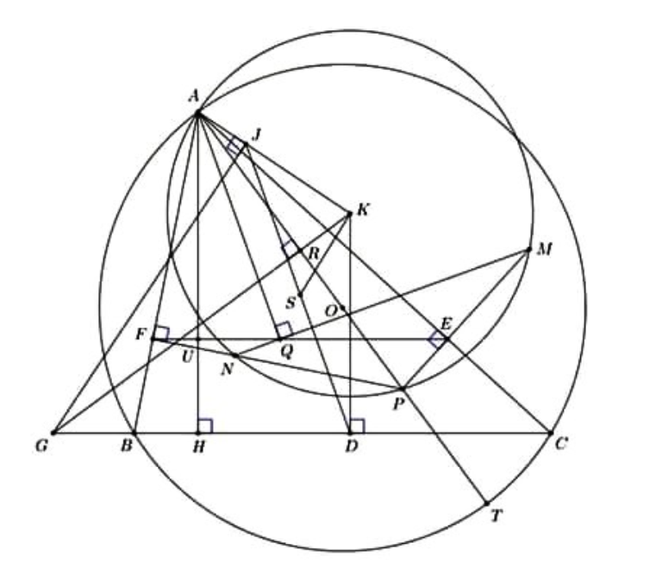

Ký hiệu: *(XYZ)*: đường tròn ngoại tiếp ; *(XY)*: đường tròn đường kính *XY*.

a) Xét tứ giác *ABTC* nội tiếp *(O)* đường kính *AT*

 ( đpcm )

Có:  nội tiếp. Kết hợp *FP // TB* (AB )

 ()

b) Có:  nội tiếp 

Tương tự  nội tiếp 

Có: *K* là tâm *(AMP)*, kết hợp *AQEM* nội tiếp  

c) Gọi *R*là trung điểm *AP*, trung trực *RK* của *AP* cắt *BC* tại *G*, *J* là hình chiếu của *G* lên *AK*, *DJ* cắt tại (*AG*) tại *S*  cố định: *A,J,R,S,H,G*. Mà *JKDG* nội tiếp (*KG*) ( theo câu b ). Kết hợp *AH* // *KD* *DJ // AQ*

Lại có *AJRS* nội tiếp nên 

Đường thẳng *RS* cố định ( *R* cố định )  cố định ((*AG*) cố định )

Vậy đường thẳng qua *D* song song với *AQ* luôn đi qua *S* cố định ( đpcm )

**Bài 4**

Không mất tổng quát, ta giả sử 

Có: 





Dâu “ = “ xảy ra khi 

Vậy 

**Bài 5**

a) Có: 

Nếu nhưng 

. Kết hợp và 



Vậy *(a;b;m)* = *(5;5;3)*

b) Xét 2 tập hợp A = {1;2;3;4} và B = {5;6;7;8}. Dễ thấy: Ta luôn tìm được 1 đỉnh thuộc A kề với 1 đỉnh thuộc B. Ta chọn dây cung nối 2 đỉnh đó, và xét 6 đỉnh còn lại. Tương tự, tìm được 1 đỉnh thuộc A kề với 1 đỉnh thuộc B ( giữa 2 đỉnh kề nhau có thể có các đỉnh không được xét ), ta chọn dây cung nối 2 đỉnh đó. Làm tương tự đến khi còn 2 đỉnh, chọn dây cung nối 2 đỉnh cuối cùng, ta chọn được 4 dây cung đôi một không có điểm chung và có 1 đầu mút thuộc A, 1 đầu mút thuộc B. Gọi các dây cung đôi một không có điểm chung và có 1 đầu mút thuộc A, 1 đầu mút thuộc B. Gọi các dây cung này là  với đỉnh  được đánh số  và đỉnh được đánh số  . Khi đó, ta có: 

Vậy luôn chọn được 4 dây cung thỏa mãn ( đpcm )